**แบบฟอร์มต่าง ๆ**

**ร่างแผนการปฏิบัติงานพระปริยัตินิเทศก์**

**ประจำปีงบประมาณ พ.ศ. ..................**

**----------------------**

| **เดือน** | **กิจกรรม** | **การปฏิบัติงาน** | **หมายเหตุ** |
| --- | --- | --- | --- |
| ตุลาคม |  |  |  |
| พฤศจิกายน |  |  |  |
| ธันวาคม |  |  |  |
| มกราคม |  |  |  |
| กุมภาพันธ์ |  |  |  |
| มีนาคม |  |  |  |
| พฤษภาคม |  |  |  |
| มิถุนายน |  |  |  |
| กรกฎาคม |  |  |  |
| สิงหาคม |  |  |  |
| กันยายน |  |  |  |

**แบบประวัติ**

**รูปถ่าย  
ขนาด 2 นิ้ว**

**พระปริยัตินิเทศก์จังหวัด.................................**

**ประจำปีงบประมาณ พ.ศ. ๒๕๖๒**

**-----------------------**

**๑. ประวัติ**

ชื่อ..................................................... ฉายา...................................... นามสกุล....................................

ชื่อสามัญ................................................(กรณีดำรงสมณศักดิ์)

เลขที่หนังสือสุทธิ ..........................................เลขที่บัตรประชาชน .....................................................

วัน/เดือน/ปีเกิด ............................อายุ................ พรรษา.......... จังหวัดที่เกิด...................................

สังกัดวัด.......................................แขวง/ตำบล.............................. เขต/อำเภอ...................................

จังหวัด.............................................รหัสไปรษณีย์.......................... โทรศัพท์.....................................

โทรศัพท์มือถือ........................................................ อีเมล์...................................................................

ตำแหน่งทางคณะสงฆ์.........................................................................................................................

**๒. การศึกษา (ระบุวุฒิสูงสุด)**

* **นักธรรมชั้น**.................... จากวัด.................................... แขวง/ตำบล..........................................

**เขต**/อำเภอ................................... จังหวัด.......................................... เมื่อปี พ.ศ. .......................

* **บาลีประโยค**................. จากวัด......................................... แขวง/ตำบล.......................................  
  เขต/อำเภอ......................................... จังหวัด....................................... เมื่อปี พ.ศ. ....................
* **วุฒิทางโลก**.…………………………………………จาก….........................................................................

**รับรองตามนี้**

ลงชื่อ..........................................................................

(.................................................................................)

……….…………../……………………/……………………..……

**แบบสำรวจข้อมูลด้านศาสนศึกษา**

**ประจำปีงบประมาณ พ.ศ. ..................**

**----------------------**

**หน......................**

|  |  |  |  |
| --- | --- | --- | --- |
| **ที่** | **รายการ** | **จำนวน** | **หน่วย** |
| 1 | สำนักเรียน |  | สำนัก |
| 2 | สำนักศาสนศึกษา |  | สำนัก |
| 3 | พระปริยัตินิเทศก์ |  | รูป |
| 4 | ครูสอนพระปริยัติธรรม แผนกธรรม |  | รูป |
| 5 | ครูสอนพระปริยัติธรรม แผนกบาลี |  | รูป |

ข้อมูล ณ วันที่ ........... เดือน ............................. พ.ศ. ................

รับรองความถูกต้อง

ลงนาม...................................................................................

รองประธานศูนย์พระปริยัตินิเทศก์แห่งคณะสงฆ์ประจำหน...............

วันที่........... เดือน........................... พ.ศ..................

**แบบสำรวจข้อมูลด้านศาสนศึกษา**

**ประจำปีงบประมาณ พ.ศ. ..................**

**----------------------**

**จังหวัด......................**

|  |  |  |  |
| --- | --- | --- | --- |
| **ที่** | **รายการ** | **จำนวน** | **หน่วย** |
| 1 | สำนักเรียน |  | สำนัก |
| 2 | สำนักศาสนศึกษา |  | สำนัก |
| 3 | พระปริยัตินิเทศก์ |  | รูป |
| 4 | ครูสอนพระปริยัติธรรม แผนกธรรม |  | รูป |
| 5 | ครูสอนพระปริยัติธรรม แผนกบาลี |  | รูป |

ข้อมูล ณ วันที่ ........... เดือน ............................. พ.ศ. ................

รับรองความถูกต้อง

ลงนาม...................................................................................

ประธานศูนย์พระปริยัตินิเทศก์จังหวัด...........................

วันที่........... เดือน........................... พ.ศ..................

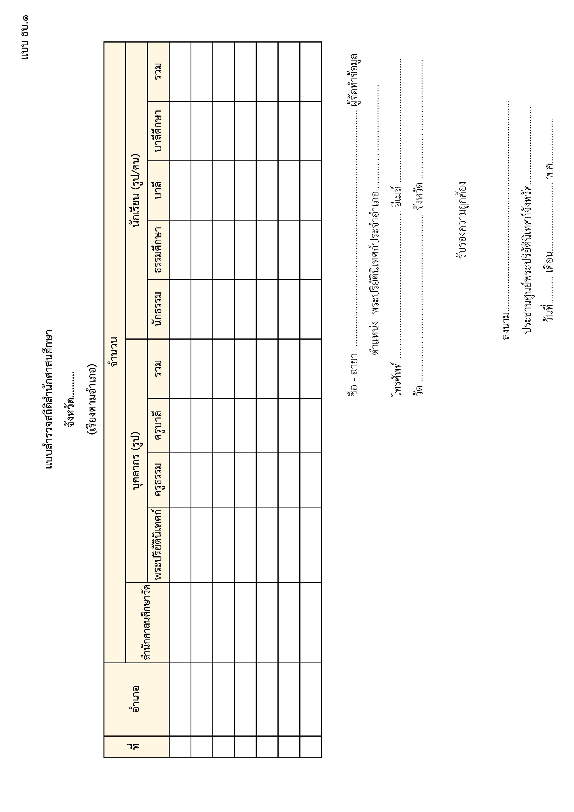

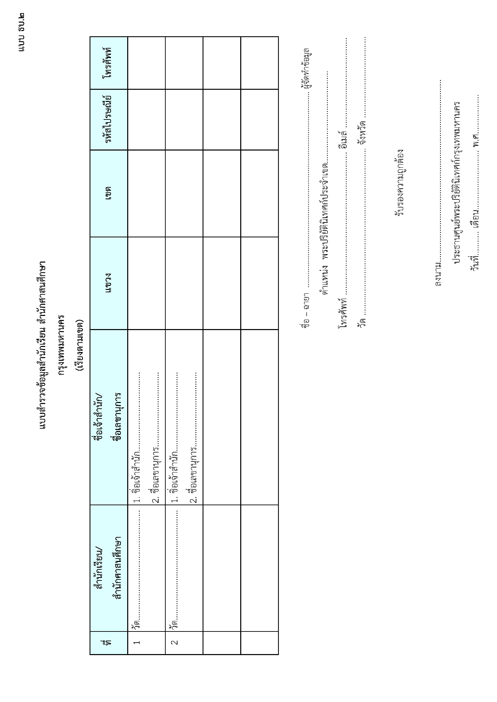

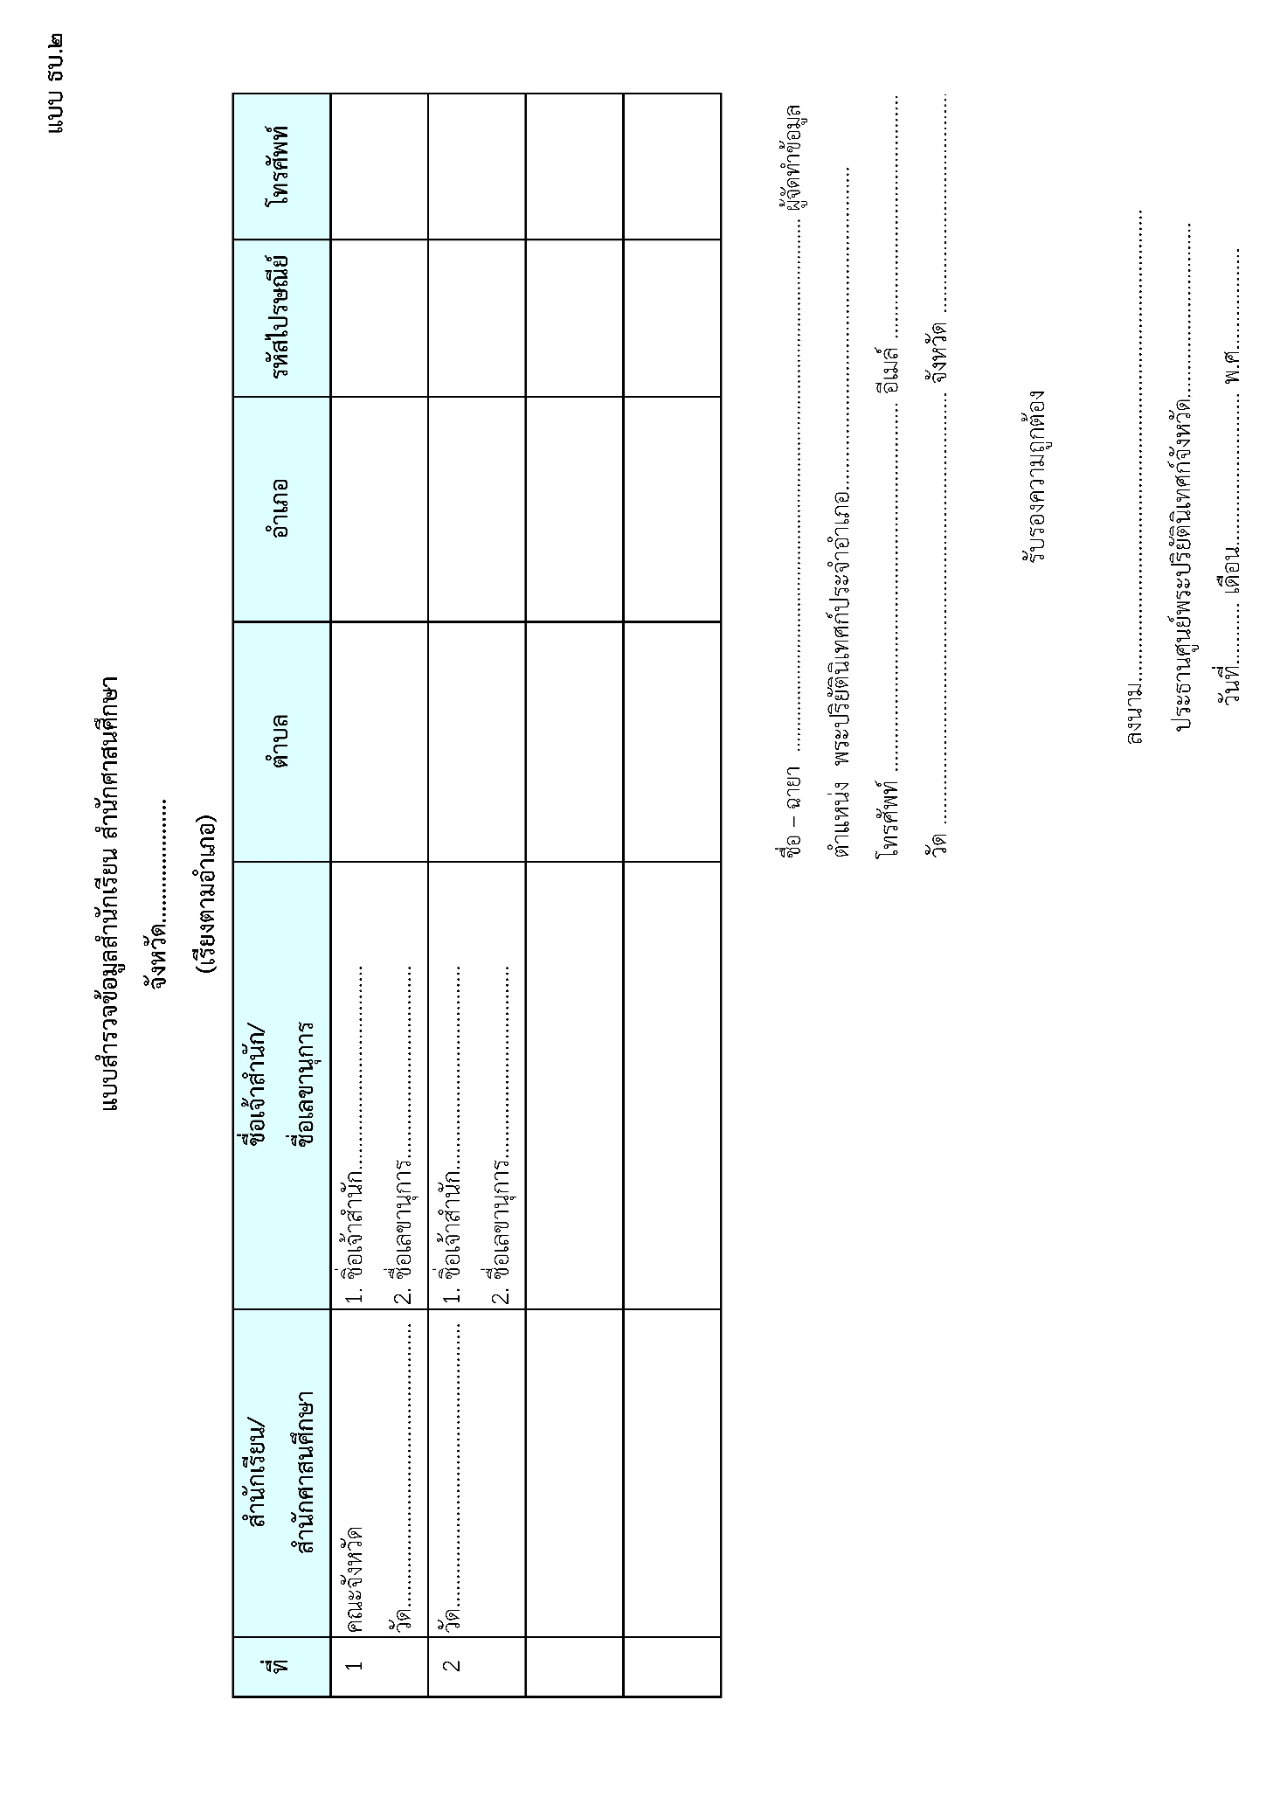

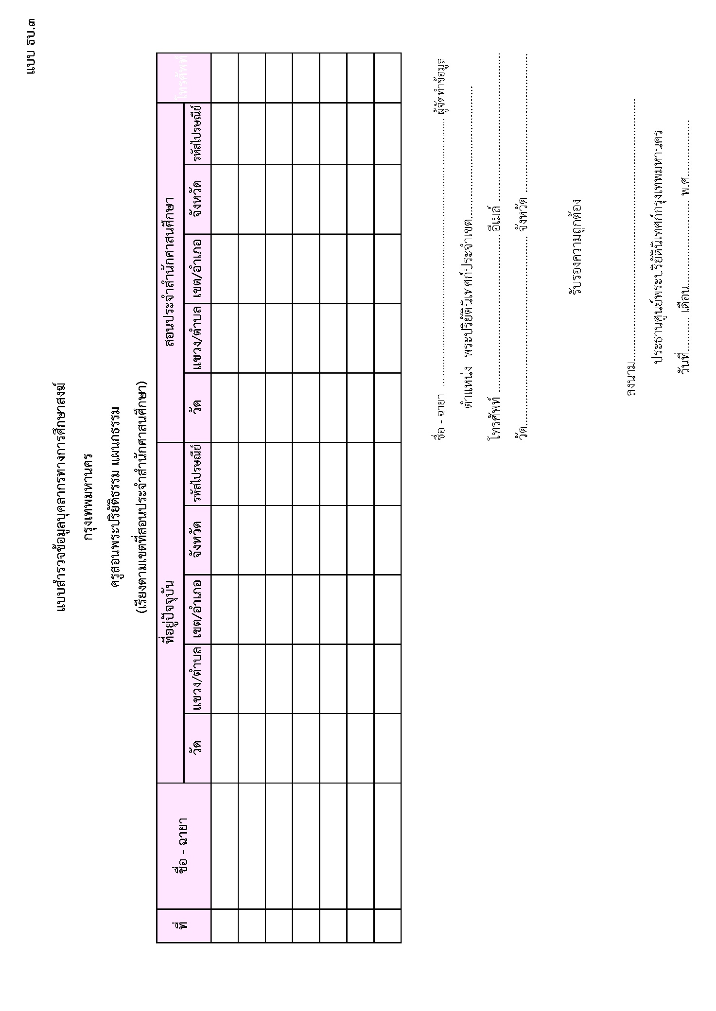

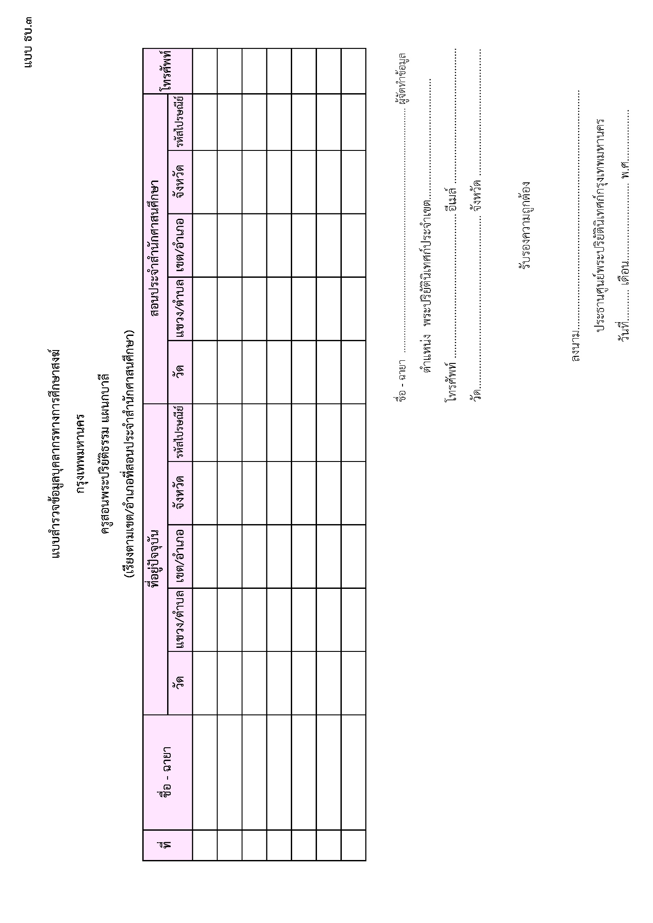

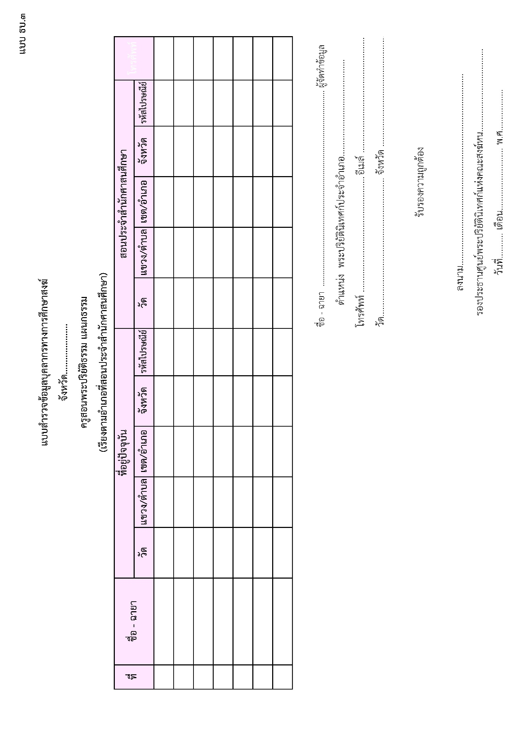

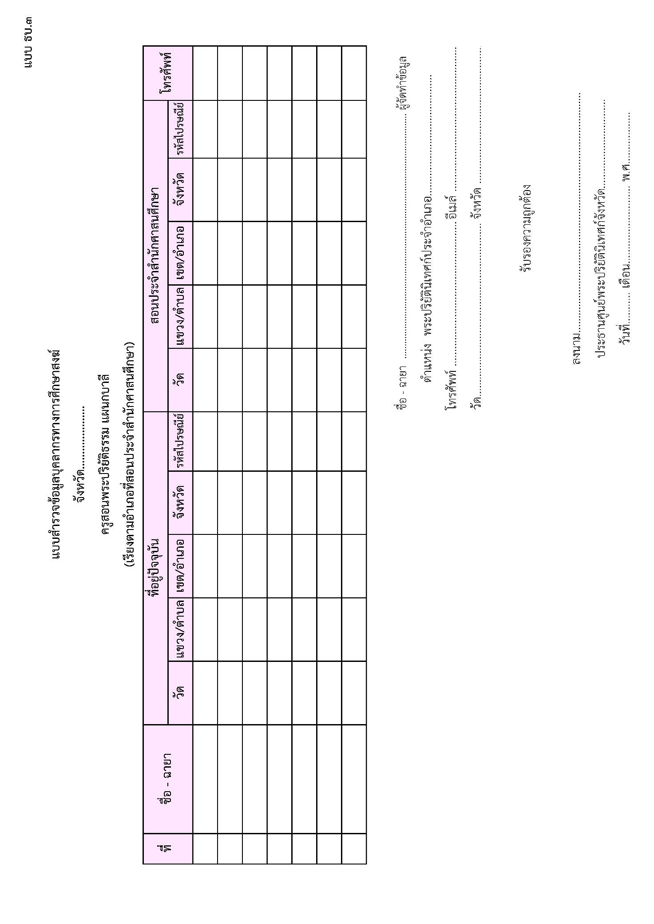

**แบบนิเทศสถานศึกษาพระปริยัติธรรม ประจำปีงบประมาณ ....**

**นิเทศครั้งที่ ......../.............**

**วันที่............ เดือน............................. พ.ศ. ...................**

**................................................................**

**ส่วนที่ ๑**

สถานศึกษาพระปริยัติธรรม ⬜ แผนกบาลี ⬜ แผนกธรรม ⬜ แผนกสามัญ

ชื่อสถานศึกษาพระปริยัติธรรมที่รับการนิเทศ.....................................................................................

สังกัด.........................................................ที่อยู่................................................................................... ตำบล................................................... อำเภอ....................................... จังหวัด................................ รหัสไปรษณีย์…………..…………หมายเลขโทรศัพท์........................... อีเมล์........................................

นามเจ้าสำนักเรียน/เจ้าสำนักศาสนศึกษา/ผู้จัดการ............................................................................

วัด..................................................................หมายเลขโทรศัพท์........................................................

จำนวนนักเรียน ............... รูป เปิดทำการเรียนการสอนตั้งแต่ พ.ศ. .......................

วันที่ทำการสอน ⬜ อาทิตย์ ⬜ จันทร์ ⬜ อังคาร ⬜ พุธ ⬜ พฤหัสบดี ⬜ ศุกร์ ⬜ เสาช่วงเวลาที่ทำการสอน.........................................................................................................................

**ส่วนที่ ๒**

ชื่อพระปริยัตินิเทศก์................................... ฉายา............................... นามสกุล……………….……..……ที่อยู่..................................................... ตำบล....................................อำเภอ..................................... จังหวัด..................................... รหัสไปรษณีย์………………….…หมายเลขโทรศัพท์............................... อีเมล์..........................................................เป็นพระปริยัตินิเทศก์ตั้งแต่ พ.ศ. .....................................

**รายละเอียดการนิเทศ**

|  |  |  |
| --- | --- | --- |
| **สิ่งที่นิเทศ** | **ปัจจุบัน** | **ข้อเสนอแนะเพื่อการพัฒนา** |
| ๑. ผู้สอน |  |  |
| ๒. หลักสูตร |  |  |
| ๓. การจัดการเรียนการสอน |  |  |
| ๔. การประเมินผล |  |  |
| ๕. สิ่งสนับสนุนการเรียนรู้ |  |  |

**ข้อเสนอแนะ**............................................................................................................................................................

............................................................................................................................................................

............................................................................................................................................................

............................................................................................................................................................

**รับรองตามนี้**

(....................................................)

**พระปริยัตินิเทศก์จังหวัด**..........................................

............/.........................../.............

**แบบนิเทศการสอน**

**ประจำปีงบประมาณ................**

**นิเทศครั้งที่ ......./.................**

**วันที่ ............ เดือน ...................... พ.ศ. ................**

**------------------**

**ส่วนที่ ๑**

**ชื่อผู้นิเทศ**....................................... ฉายา.............................. นามสกุล.......................... อายุ........... พรรษา............... สังกัดวัด........................................... แขวง/ตำบล........................................... เขต/อำเภอ...........................จังหวัด.........................รหัสไปรษณีย์................โทรศัพท์.......................

**ส่วนที่ ๒**

**ชื่อผู้รับการนิเทศ**.................................ฉายา.......................................นามสกุล.................................อายุ........... พรรษา........... สังกัดวัด ........................................... แขวง/ตำบล...............................เขต/อำเภอ .................................จังหวัด.......................................รหัสไปรษณีย์ ............................... โทรศัพท์ .........................................

ปัจจุบันสอน □ นักธรรม ชั้น............................... มีผู้เรียน....................รูป

□ ธรรมศึกษา ชั้น............................... มีผู้เรียน....................รูป

□ บาลี ชั้น............................... มีผู้เรียน....................รูป

□ บาลีศึกษา ชั้น............................... มีผู้เรียน....................รูป

สถานที่สอน ๑).............................................................................................................................

๒)............................................................................................................................. วันที่ทำการสอน □ อาทิตย์ □ จันทร์ □ อังคาร □ พุธ □ พฤหัสบดี □ ศุกร์ □ เสาร์

ช่วงเวลาที่สอน ๑) ................-................. น. วิชาที่สอน .............................................................

๒) ................- ................. น. วิชาที่สอน .............................................................

๓) ................- ................. น. วิชาที่สอน .............................................................

**------------------**

**คำแนะนำ** ให้พระปริยัตินิเทศก์ดำเนินการนิเทศครูผู้สอนตามหัวข้อต่อไปนี้ เพื่อเป็นข้อมูลในการปรับปรุงและพัฒนาการเรียนการสอนต่อไป โดยแบ่งระดับคะแนนออกเป็น ๕ ระดับ คือ

๕ มีการปฏิบัติหรือจัดทำรายละเอียดสมบูรณ์ทุกรายการอยู่ในระดับ ดีเยี่ยม

๔ มีการปฏิบัติหรือจัดทำรายละเอียดสมบูรณ์ทุกรายการอยู่ในระดับ ดีมาก

๓ มีการปฏิบัติหรือจัดทำรายละเอียดสมบูรณ์ทุกรายการอยู่ในระดับ ดี

๒ มีการปฏิบัติหรือจัดทำรายละเอียดสมบูรณ์ทุกรายการอยู่ในระดับ ปานกลาง

๑ มีการปฏิบัติหรือจัดทำรายละเอียดสมบูรณ์ทุกรายการอยู่ในระดับ น้อย

**ส่วนที่ ๓**

**คำชี้แจง** กรุณาเขียนเครื่องหมาย 🗸 ในช่องระดับคะแนน เพื่อแสดงผลการประเมินการสอนของครู

| **กิจกรรมนิเทศ** | **ผลการนิเทศ** | | | | | **ความคิดเห็น ปริยัตินิเทศก์** |
| --- | --- | --- | --- | --- | --- | --- |
| **๕** | **๔** | **๓** | **๒** | **๑** |
| 1. **สภาพทั่วไป** | | | | | | |
| 1. ห้องเรียนสะอาด เรียบร้อย สวยงาม |  |  |  |  |  |  |
| 1. บรรยากาศทางการเรียนก่อให้เกิดการเรียนรู้ |  |  |  |  |  |  |
| 1. **ด้านครูสอน** | | | | | | |
| 1. การแต่งกายเหมาะสมกับสมณสารูป |  |  |  |  |  |  |
| 1. การตรงต่อเวลา |  |  |  |  |  |  |
| 1. การใช้น้ำเสียงมีความชัดเจน |  |  |  |  |  |  |
| 1. การใช้ภาษาสื่อสารและสร้างบรรยากาศการเรียนรู้ |  |  |  |  |  |  |
| 1. **ด้านกระบวนการเรียนการสอน** | | | | | | |
| 1. การจัดทำปฏิทินการสอน/แผนการสอน/ บันทึกผลหลังการสอน |  |  |  |  |  |  |
| 1. การใช้สื่อและนวัตกรรมประกอบการสอน |  |  |  |  |  |  |
| 1. ป้ายนิเทศเสริมการเรียนรู้/ส่งเสริมวิชาการ |  |  |  |  |  |  |
| 1. การใช้วิธีการสอนที่หลากหลาย   (การบรรยาย, การสาธิต, เรียนเป็นกลุ่ม, การรายงานหน้าชั้น, การค้นคว้านอกห้อง, การปฏิบัติจริง และอื่น ๆ) |  |  |  |  |  |  |
| 1. การจัดกิจกรรมในชั้นเรียนเน้นผู้เรียนเป็นสำคัญ |  |  |  |  |  |  |
| 1. ผู้เรียนมีส่วนร่วมในการจัดกิจกรรมการเรียนการสอนในชั้นเรียน |  |  |  |  |  |  |
| 1. เวลาที่ใช้จัดกิจกรรม/การเรียนการสอน มีความเหมาะสม |  |  |  |  |  |  |
| 1. การสอนมีการสอดแทรกคุณธรรม จริยธรรม |  |  |  |  |  |  |
| 1. ปฏิสัมพันธ์ระหว่างครูกับนักเรียน/นักเรียนกับเพื่อน มีความเป็นกันเองอย่างเหมาะสม |  |  |  |  |  |  |
| 1. การเสริมแรงและให้กำลังใจผู้เรียน |  |  |  |  |  |  |
| 1. การควบคุม/ปกครองชั้นเรียนมีความเหมาะสม |  |  |  |  |  |  |
| 1. การสอบถาม/ตรวจสอบความรู้นักเรียน |  |  |  |  |  |  |
| 1. การวัดผลและประเมินผลผู้เรียน |  |  |  |  |  |  |
| 1. การสรุปบทเรียนมีความเหมาะสม ผู้เรียนเข้าใจ |  |  |  |  |  |  |
| 1. **ด้านผู้เรียน** | | | | | | |
| 1. ผู้เรียนตั้งใจเรียน เอาใจใส่ในการเรียน |  |  |  |  |  |  |
| 1. ผู้เรียนแสดงออกในห้องเรียนได้เหมาะสม |  |  |  |  |  |  |
| 1. ผู้เรียนได้แสดงความคิดเห็น/รับฟังความคิดเห็นของผู้อื่น |  |  |  |  |  |  |
| 1. ผู้เรียนมีความเอื้อเฟื้อเผื่อแผ่ต่อกัน |  |  |  |  |  |  |

**ปัญหา อุปสรรค ในการปฏิบัติงาน** ....................................................................................................................................................................................................................................................................................................................................................................................................................................................................................

**ข้อเสนอแนะเพิ่มเติมจากปริยัตินิเทศก์**

........................................................................................................................................................................................................................................................................................................................

............................................................................................................................................................

**ข้อเสนอแนะจากผู้บริหารสำนักเรียน/สำนักศาสนศึกษา**

....................................................................................................................................................................................................................................................................................................................................................................................................................................................................................

**การประชุมสัมมนา**

* ได้เข้าร่วมประชุมสัมมนาพระปริยัตินิเทศก์ ที่จัดโดยศูนย์พระปริยัตินิเทศก์แห่งคณะสงฆ์ ร่วมกับ สำนักงานพระพุทธศาสนาแห่งชาติ

(ระบุครั้งล่าสุด) ปี พ.ศ. ๒๕................ณ....................................................................................

เขต/อำเภอ............................................จังหวัด.......................................................................

|  |  |
| --- | --- |
| ลงชื่อ………………………………………………………..  ผู้รับการนิเทศ  (............................................................)  ตำแหน่ง …………….…………………………………. | ลงชื่อ ...............................................................  ผู้นิเทศ  (……………………….…………………………..)  ตำแหน่ง ……………………..………………………….. . |

ลงชื่อ ……………………..………..………..…………………

( ............................................................... )

ประธานศูนย์พระปริยัตินิเทศก์จังหวัด ........................................

**แบบรายงานผลการปฏิบัติงานพระปริยัตินิเทศก์**

**ประจำปีงบประมาณ พ.ศ. ..................**

**ประจำปีงบประมาณ .............**

**----------------------**

* 1. **ประวัติ**

ชื่อ............................................. ฉายา.................................... อายุ..............ปี พรรษา...................... วัด.............................................. แขวง/ตำบล................................. เขต/อำเภอ................................

จังหวัด............................. รหัสไปรษณีย์................... โทรศัพท์................. อีเมล์................... ตำแหน่งทางการปกครองคณะสงฆ์.....................................................................................................

**๒. วุฒิการศึกษา (ระบุวุฒิสูงสุด)**

**นักธรรมชั้น**................จากวัด............................................. อำเภอ.......................................... จังหวัด........................................ เมื่อปี พ.ศ. ......................... **บาลีชั้นประโยค**........................... จากวัด....................................... อำเภอ................................. จังหวัด................................................. เมื่อปี พ.ศ. ..................... **วุฒิสามัญ**....................................................................................................

**๓. การปฏิบัติหน้าที่นิเทศการศึกษา**

|  |  |  |  |  |
| --- | --- | --- | --- | --- |
| **วัน/เดือน/ปี** | **สถานที่** | **รูปแบบกิจกรรม** | **เป้าหมาย** | **ผลการปฏิบัติงาน** |
|  |  |  |  |  |
|  |  |  |  |  |
|  |  |  |  |  |
|  |  |  |  |  |
|  |  |  |  |  |
|  |  |  |  |  |
|  |  |  |  |  |
|  |  |  |  |  |
|  |  |  |  |  |

**๔. ปัญหา อุปสรรค ในการปฏิบัติงาน**

๑**.**...................................................................................................................................................

๒**.**...................................................................................................................................................

๓**.**...................................................................................................................................................

**๕. ข้อเสนอแนะ**

๑**.**...................................................................................................................................................

๒**.**...................................................................................................................................................

๓**.**...................................................................................................................................................

**๖. การประชุมสัมมนา**

* ได้เข้าร่วมประชุมสัมมนาพระปริยัตินิเทศก์ ที่จัดโดยศูนย์พระปริยัตินิเทศก์แห่งคณะสงฆ์ ร่วมกับ สำนักงานพระพุทธศาสนาแห่งชาติ

(ระบุครั้งล่าสุด) ปี พ.ศ. ............... ณ วัด...........................................อำเภอ...................................... จังหวัด..........................................................

รับรองตามนี้

ลงชื่อ..........................................................................

(.........................................................................)

พระปริยัตินิเทศก์

…………../…………………/…………..

ลงชื่อ.............................................................................

(...........................................................................)

…………../…………………/…………..

เจ้าคณะกรุงเทพมหานคร/เจ้าคณะจังหวัด...............................................**...**